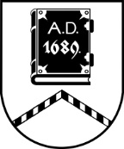

ALŪKSNES NOVADA PAŠVALDĪBA

LICENCĒŠANAS KOMISIJA

Dārza iela 11, Alūksne, Alūksnes novads, LV – 4301, tālrunis: 64381496, e-pasts: dome@aluksne.lv
_________________________________________________________________________________________________________

SĒDE Nr.16
15.05.2024., plkst. 11.30
Dārza ielā 11, Alūksnē, Alūksnes VPVKAC 1.stāvā

Darba kārtībā:

- Alūksnes novada Kultūras centra iesnieguma izskatīšana.
- Alūksnes Bērnu un jauniešu centra iesnieguma izskatīšana.
- [..] iesnieguma izskatīšana.

